まちづくりＮＰＯげんき宮城研究所
赤い羽根「災害ボランティア・ＮＰＯ活動サポート募金」助成事業
フラワーセラピー教室 5.6（協力：フラワーセラピー研究会仙台）
ひびき工業団地仮設住宅 集会所 2012.2.4（土）11:00～12:20 参加者18名
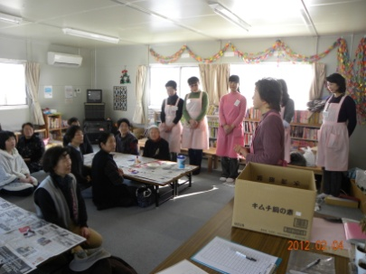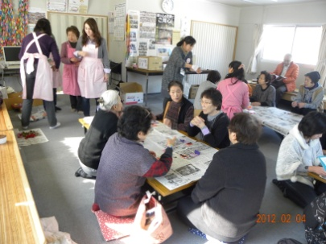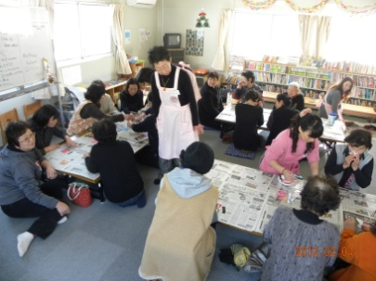
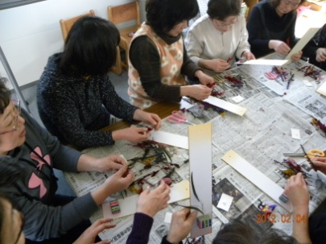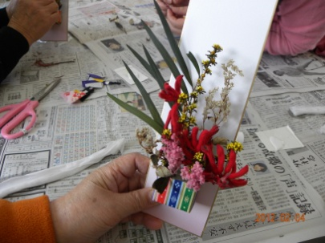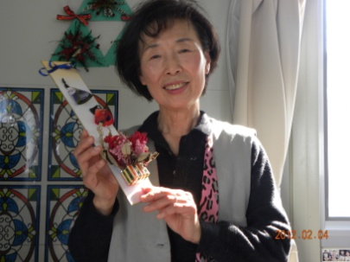

ひびき工業団地仮設住宅 第3談話室 2012.2.4（土）13:20～14:30 参加者14名
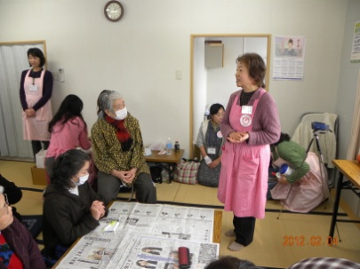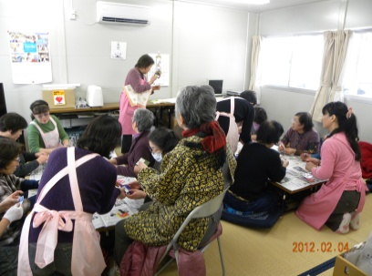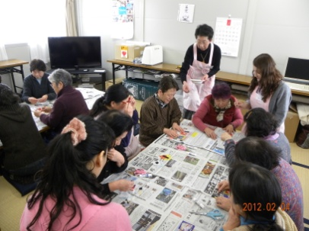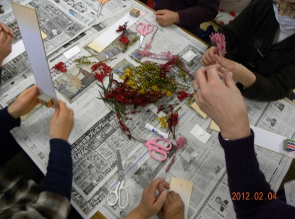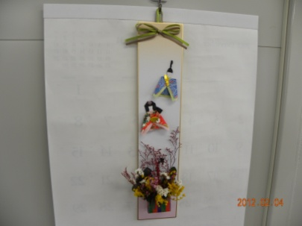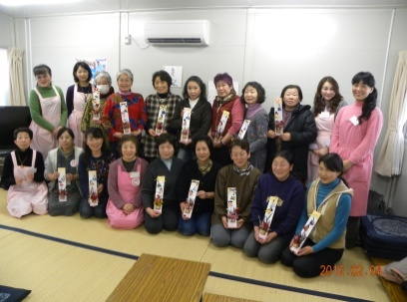

ひな祭り用短冊を製作。お雛様飾りを流出してどうしようかと思っていたところ、今回の教室を知り参加したという人が多かった。会場を初めて分けた成果もあった。和気あいあいはしゃぎながらの製作、
笑顔と会話がはずんだ。孫のために一所懸命に作ったという参加者もいた。東京からのボランティア3名参加。今後も継続したいとの声が出ている。

